Họ và tên: Cao Xuân Mai
MSSV: 1150070028
Số Máy 18
Báo Cáo Lab 10–11: Ứng Dụng Truyện Cười
1. Chuẩn bị dự án
• Tạo project Android Studio – Empty Views Activity.
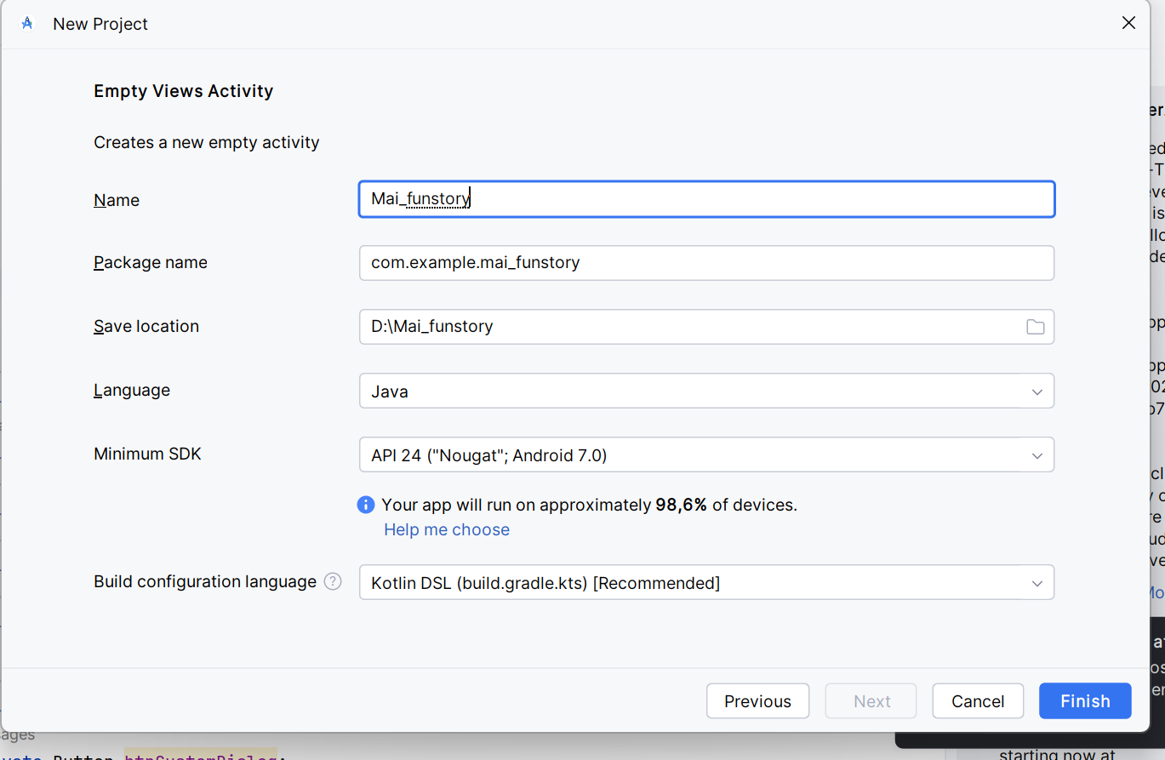
• Tạo thư mục assets/photo và assets/story.
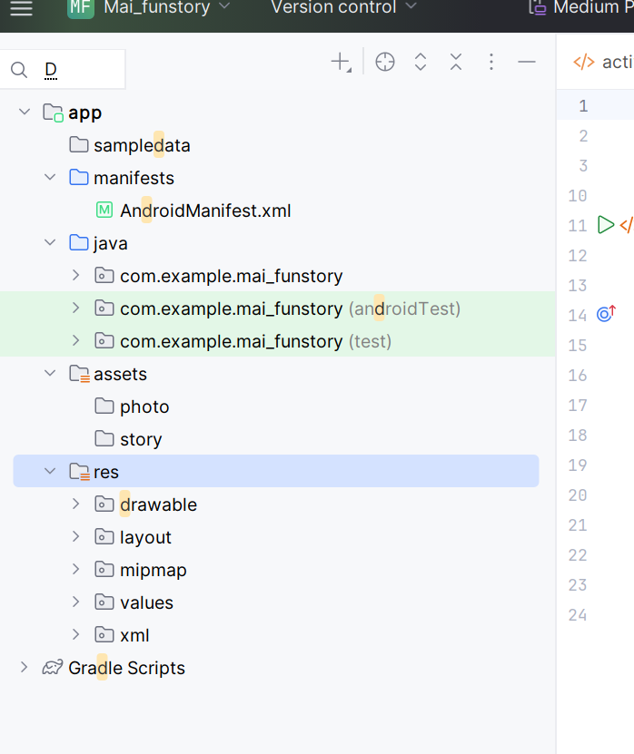
- Chuẩn bị tài nguyên (DRAWABLE – STRING – COLORS – THEMES)
res/values/strings.xml
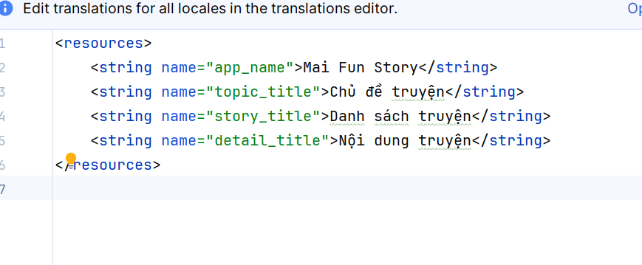
res/values/themes.xml
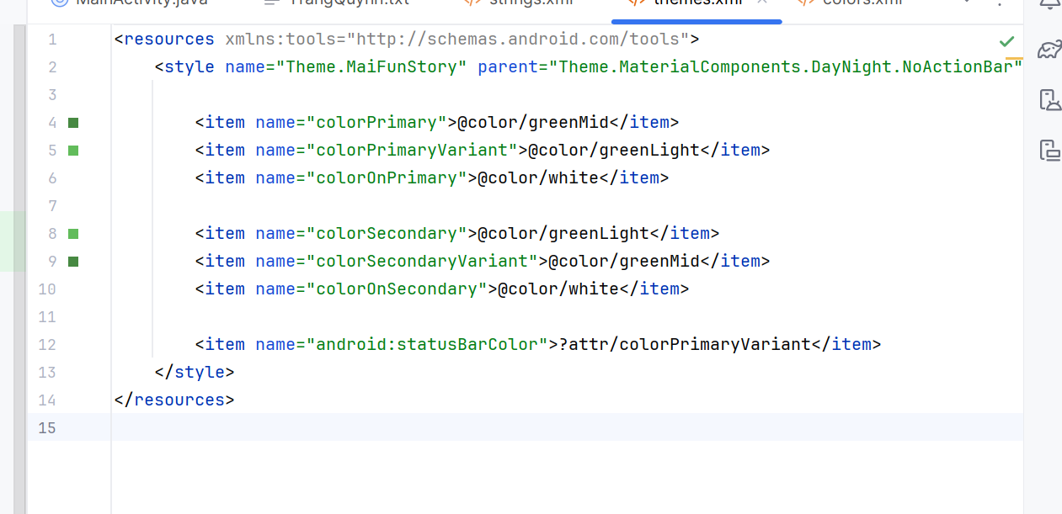
res/values/colors.xml
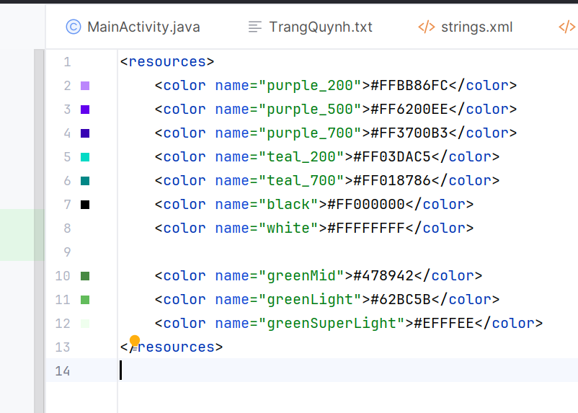
3. Giao diện ứng dụng
Dưới đây là các file layout chính:
m000_frg_splash.xml
<TextView ... android:text='Splash'/>
activity_main.xml
<FrameLayout android:id='@+id/main_frame' ... />
m001_frg_topic.xml
<RecyclerView android:id='@+id/rcvTopic' ... />
item_topic.xml
<ImageView android:id='@+id/imvTopic' ... />
m002_frg_story.xml
<RecyclerView android:id='@+id/rcvStory' ... />
item_story.xml
<TextView android:id='@+id/tvTitle' ... />
m003_frg_detail_story.xml
<androidx.viewpager.widget.ViewPager ... />
4. Logic xử lý – Code Java
MainActivity.java
public void gotoM001Screen(String topicName){
Fragment fragment = M001TopicFrg.newInstance(topicName);
getSupportFragmentManager().beginTransaction()
.replace(R.id.main_frame, fragment)
.addToBackStack(null)
.commit();
}
M000SplashFrg.java
new Handler(Looper.getMainLooper()).postDelayed(() -> {
((MainActivity)getActivity()).gotoM001Screen();
}, 2000);
M001TopicFrg.java
String[] imageList = getActivity().getAssets().list("photo");
TopicAdapter adapter = new TopicAdapter(imageList, topic -> {
((MainActivity)getActivity()).gotoM002Screen(topic);
});
M002StoryFrg.java (đọc file)
InputStream is = getActivity().getAssets().open("story/" + topic + ".txt");
BufferedReader reader = new BufferedReader(new InputStreamReader(is));
String line;
String title = "";
StringBuilder content = new StringBuilder();
while((line = reader.readLine()) != null){
if(line.equals("','0');")){
stories.add(new StoryEntity(title, content.toString()));
title = "";
content = new StringBuilder();
continue;
}
if(title.equals("")) title = line;
else content.append(line).append("\n");
}
- Bộ truyện
👉 "Gửi tiếp layout"
hoặc
👉 "Gửi toàn bộ assets mẫu"
và toi muốn
có các truyện này Trạng Quỳnh “ăn vụng” trứng gà
Một lần Quỳnh ăn vụng trứng gà, bà chủ hỏi:
– Ai ăn mất trứng của tôi?
Quỳnh đáp:
– Con mèo ạ!
Bà quát:
– Mèo sao nuốt nổi quả trứng?
Quỳnh tỉnh queo:
– Dạ, con bóp dẹp rồi mới cho nó ăn!
','0');

Bán bóng làm thuốc
Có ông nhà giàu muốn mua “bóng Trạng” để chữa bệnh. Quỳnh đồng ý bán.
Khi trời nắng, Quỳnh đứng cho bóng in xuống đất rồi nói:
– Bóng tôi đó, muốn lấy thì lấy!
Ông kia chạy lại ôm bóng nhưng bóng đã mất, Quỳnh cười:
– Bóng thì tùy người mà lấy, tôi bán xong rồi!
','0');

Trạng đi guốc
Vua ra lệnh ai vào triều phải đi guốc thật kêu. Quỳnh khoét thủng guốc, mỗi bước kêu “cộc… bụp…”.
Vua hỏi:
– Sao guốc ngươi kêu lạ vậy?
Quỳnh đáp:
– Thưa vì thần nghèo, guốc thủng nên kêu hai tiếng: tiếng trước là guốc, tiếng sau là chân!
','0');

Đòi nợ bằng ve sầu
Quỳnh cho hàng xóm mượn tiền. Lâu không trả, Quỳnh bắt ve sầu cho vào ống tre, rồi đến nhà họ.
Quỳnh nói:
– Tôi mang “quan lớn kêu” đến đòi nợ đây!
Con ve sầu kêu inh ỏi làm mọi người sợ quá phải trả tiền ngay.
','0');

Chó đẻ… trứng
Tên nhà giàu muốn khoe kiến thức, bảo Quỳnh:
– Nhà tôi có con chó lạ lắm, nó đẻ trứng!
Quỳnh đáp:
– Vậy thì lạ thật! Chó nhà ông đẻ trứng, chắc trứng đó nở ra… gà ngu giống chủ nó đấy!
','0');

Lấy lọ nước “trong”
Quan bắt Quỳnh mang bát nước “trong” vào triều.
Quỳnh mang bát nước… không!
Quan quát:
– Đây là nước ở đâu?
Quỳnh đáp:
– Thưa quan, nước trong thì làm gì còn… nước!
','0');

Cưỡi trâu đi thi
Quỳnh cưỡi trâu vào sân trường đi thi. Gia quan quát:
– Sao không xuống trâu?
Quỳnh đáp:
– Dạ, thi được hay mất đều nhờ con trâu. Bỏ nó ngoài thì tội nghiệp!
','0');

Nếm thử cua
Có người khoe nấu cua ngon nhất vùng. Quỳnh nếm xong liền bảo:
– Cua ông nấu ngon thật, nhưng tiếc là thiếu… cua!
Ông kia xấu hổ vì nồi canh loãng.
','0');

Thầy đồ dốt
Thầy đồ hỏi:
– Chữ “nhất” mấy nét?
Quỳnh: Một nét.
– Chữ “nhị”?
Quỳnh: Hai nét.
Thầy bực hỏi:
– Chữ “vạn”?
Quỳnh nhìn rồi nói:
– Một nét, một vòng. Thầy viết sao thì con trả lời vậy!
','0');

Trạng chúc Tết
Người ta mời Quỳnh đến chúc Tết. Quỳnh nói:
– Chúc nhà ta sang năm… đỡ dốt hơn năm nay!
Ai cũng tưởng Quỳnh hỗn. Ông lý giải thích:
– Ý Trạng là năm mới học hành tiến bộ hơn.
Quỳnh cười:
– Dạ, nhưng nói vậy cho dễ hiểu!
','0');
Bài tập làm thêm
Tạo 1 ứng dụng 12 cung hoàng đạo
1. Tạo project mới
Tên: Mai12Cung
Package: com.example.mai12cung
2. Tạo thư mục assets + 12 ảnh
- res/values/strings.xml
<resources>
<string name="app_name">12 Cung Hoàng Đạo</string>
</resources>
- res/values/colors.xml
<?xml version="1.0" encoding="utf-8"?>
<resources>
<color name="greenMid">#478942</color>
<color name="greenLight">#62BC5B</color>
<color name="greenSuperLight">#EFFFEE</color>
</resources>
5. res/layout/activity_main.xml
<?xml version="1.0" encoding="utf-8"?>
<LinearLayout xmlns:android="http://schemas.android.com/apk/res/android"
xmlns:app="http://schemas.android.com/apk/res-auto"
android:layout_width="match_parent"
android:layout_height="match_parent"
android:orientation="vertical"
android:background="#FFF3E0">
<TextView
android:layout_width="match_parent"
android:layout_height="wrap_content"
android:text="@string/app_name"
android:textSize="28sp"
android:textStyle="bold"
android:gravity="center"
android:padding="16dp"
android:textColor="#D81B60" />
<androidx.constraintlayout.widget.ConstraintLayout
android:layout_width="match_parent"
android:layout_height="0dp"
android:layout_weight="1">
<!-- View vô hình làm tâm vòng tròn -->
<View
android:id="@+id/center_guide"
android:layout_width="0dp"
android:layout_height="0dp"
app:layout_constraintTop_toTopOf="parent"
app:layout_constraintBottom_toBottomOf="parent"
app:layout_constraintStart_toStartOf="parent"
app:layout_constraintEnd_toEndOf="parent" />
<!-- 12 cung hoàng đạo xếp vòng tròn -->
<ImageView
android:id="@+id/iv_aries"
android:layout_width="68dp"
android:layout_height="68dp"
android:src="@drawable/aries"
android:tag="0"
android:contentDescription="Bạch Dương"
app:layout_constraintCircle="@id/center_guide"
app:layout_constraintCircleRadius="140dp"
app:layout_constraintCircleAngle="0" />
<ImageView
android:id="@+id/iv_taurus"
android:layout_width="68dp"
android:layout_height="68dp"
android:src="@drawable/taurus"
android:tag="1"
app:layout_constraintCircle="@id/center_guide"
app:layout_constraintCircleRadius="140dp"
app:layout_constraintCircleAngle="30" />
<ImageView
android:id="@+id/iv_gemini"
android:layout_width="68dp"
android:layout_height="68dp"
android:src="@drawable/gemini"
android:tag="2"
app:layout_constraintCircle="@id/center_guide"
app:layout_constraintCircleRadius="140dp"
app:layout_constraintCircleAngle="60" />
<ImageView
android:id="@+id/iv_cancer"
android:layout_width="68dp"
android:layout_height="68dp"
android:src="@drawable/cancer"
android:tag="3"
app:layout_constraintCircle="@id/center_guide"
app:layout_constraintCircleRadius="140dp"
app:layout_constraintCircleAngle="90" />
<ImageView
android:id="@+id/iv_leo"
android:layout_width="68dp"
android:layout_height="68dp"
android:src="@drawable/leo"
android:tag="4"
app:layout_constraintCircle="@id/center_guide"
app:layout_constraintCircleRadius="140dp"
app:layout_constraintCircleAngle="120" />
<ImageView
android:id="@+id/iv_virgo"
android:layout_width="68dp"
android:layout_height="68dp"
android:src="@drawable/virgo"
android:tag="5"
app:layout_constraintCircle="@id/center_guide"
app:layout_constraintCircleRadius="140dp"
app:layout_constraintCircleAngle="150" />
<ImageView
android:id="@+id/iv_libra"
android:layout_width="68dp"
android:layout_height="68dp"
android:src="@drawable/libra"
android:tag="6"
app:layout_constraintCircle="@id/center_guide"
app:layout_constraintCircleRadius="140dp"
app:layout_constraintCircleAngle="180" />
<ImageView
android:id="@+id/iv_scorpio"
android:layout_width="68dp"
android:layout_height="68dp"
android:src="@drawable/scorpio"
android:tag="7"
app:layout_constraintCircle="@id/center_guide"
app:layout_constraintCircleRadius="140dp"
app:layout_constraintCircleAngle="210" />
<ImageView
android:id="@+id/iv_sagittarius"
android:layout_width="68dp"
android:layout_height="68dp"
android:src="@drawable/sagittarius"
android:tag="8"
app:layout_constraintCircle="@id/center_guide"
app:layout_constraintCircleRadius="140dp"
app:layout_constraintCircleAngle="240" />
<ImageView
android:id="@+id/iv_capricorn"
android:layout_width="68dp"
android:layout_height="68dp"
android:src="@drawable/capricorn"
android:tag="9"
app:layout_constraintCircle="@id/center_guide"
app:layout_constraintCircleRadius="140dp"
app:layout_constraintCircleAngle="270" />
<ImageView
android:id="@+id/iv_aquarius"
android:layout_width="68dp"
android:layout_height="68dp"
android:src="@drawable/aquarius"
android:tag="10"
app:layout_constraintCircle="@id/center_guide"
app:layout_constraintCircleRadius="140dp"
app:layout_constraintCircleAngle="300" />
<ImageView
android:id="@+id/iv_pisces"
android:layout_width="68dp"
android:layout_height="68dp"
android:src="@drawable/pisces"
android:tag="11"
app:layout_constraintCircle="@id/center_guide"
app:layout_constraintCircleRadius="140dp"
app:layout_constraintCircleAngle="330" />
</androidx.constraintlayout.widget.ConstraintLayout>
<!-- Phần hiển thị thông tin khi chọn -->
<LinearLayout
android:id="@+id/ll_info"
android:layout_width="match_parent"
android:layout_height="wrap_content"
android:orientation="vertical"
android:padding="20dp"
android:background="#FFFFFF"
android:elevation="12dp">
<ImageView
android:id="@+id/iv_selected"
android:layout_width="130dp"
android:layout_height="130dp"
android:layout_gravity="center_horizontal"
android:src="@drawable/aries" />
<TextView
android:id="@+id/tv_name"
android:layout_width="match_parent"
android:layout_height="wrap_content"
android:text="Bạch Dương"
android:textSize="26sp"
android:textStyle="bold"
android:gravity="center"
android:layout_marginTop="12dp"
android:textColor="#D81B60" />
<ScrollView
android:layout_width="match_parent"
android:layout_height="160dp"
android:layout_marginTop="12dp">
<TextView
android:id="@+id/tv_content"
android:layout_width="match_parent"
android:layout_height="wrap_content"
android:text="Chọn một cung hoàng đạo để xem thông tin..."
android:textSize="16sp"
android:lineSpacingExtra="6dp" />
</ScrollView>
<Button
android:id="@+id/btn_detail"
android:layout_width="match_parent"
android:layout_height="56dp"
android:text="Xem Thêm"
android:layout_marginTop="16dp"
android:backgroundTint="#D81B60"
android:textColor="#FFFFFF"
android:textStyle="bold" />
</LinearLayout>
</LinearLayout>
6. res/layout/m000_frg_splash.xml
<?xml version="1.0" encoding="utf-8"?>
<FrameLayout xmlns:android="http://schemas.android.com/apk/res/android"
android:layout_width="match_parent"
android:layout_height="match_parent"
android:background="@color/greenMid">

<ImageView
android:layout_width="250dp"
android:layout_height="120dp"
android:layout_gravity="center"
android:src="@drawable/ic_splash" />
</FrameLayout>
7. res/layout/m001_frg_zodiac.xml
<?xml version="1.0" encoding="utf-8"?>
<LinearLayout xmlns:android="http://schemas.android.com/apk/res/android"
android:layout_width="match_parent"
android:layout_height="match_parent"
android:orientation="vertical"
android:background="#E8F5E9">

<TextView
android:layout_width="match_parent"
android:layout_height="wrap_content"
android:text="12 CUNG HOÀNG ĐẠO"
android:textSize="28sp"
android:textStyle="bold"
android:gravity="center"
android:padding="24dp"
android:textColor="#2E7D32" />

<androidx.recyclerview.widget.RecyclerView
android:id="@+id/rv_zodiac"
android:layout_width="match_parent"
android:layout_height="match_parent" />
</LinearLayout>
8. res/layout/item_zodiac.xml
<?xml version="1.0" encoding="utf-8"?>
<LinearLayout xmlns:android="http://schemas.android.com/apk/res/android"
android:layout_width="match_parent"
android:layout_height="wrap_content"
android:orientation="vertical"
android:gravity="center"
android:padding="16dp">

<ImageView
android:id="@+id/iv_photo"
android:layout_width="90dp"
android:layout_height="90dp"
android:scaleType="fitCenter" />

<TextView
android:id="@+id/tv_name"
android:layout_width="wrap_content"
android:layout_height="wrap_content"
android:textSize="18sp"
android:textStyle="bold"
android:layout_marginTop="12dp"
android:textColor="#1B5E20" />
</LinearLayout>
9. MainActivity.java
package com.example.mai12cung;

import android.os.Bundle;
import androidx.appcompat.app.AppCompatActivity;

public class MainActivity extends AppCompatActivity {

@Override
protected void onCreate(Bundle savedInstanceState) {
super.onCreate(savedInstanceState);
setContentView(R.layout.activity_main);
if (getSupportActionBar() != null) getSupportActionBar().hide();

if (savedInstanceState == null) {
getSupportFragmentManager().beginTransaction()
.replace(R.id.ln_main, new M000SplashFrg())
.commit();
}
}

public void showZodiacScreen() {
getSupportFragmentManager().beginTransaction()
.replace(R.id.ln_main, new M001ZodiacFrg())
.commit();
}
}
10. M000SplashFrg.java
package com.example.mai12cung;

import android.os.Bundle;
import android.os.Handler;
import android.view.LayoutInflater;
import android.view.View;
import android.view.ViewGroup;
import androidx.fragment.app.Fragment;

public class M000SplashFrg extends Fragment {
@Override
public View onCreateView(LayoutInflater inflater, ViewGroup container, Bundle savedInstanceState) {
View v = inflater.inflate(R.layout.m000_frg_splash, container, false);
new Handler().postDelayed(() -> {
((MainActivity) getActivity()).showZodiacScreen();
}, 2000);
return v;
}
}
- M001ZodiacFrg.java
package com.example.mai12cung;

import android.graphics.Bitmap;
import android.graphics.BitmapFactory;
import android.os.Bundle;
import android.view.LayoutInflater;
import android.view.View;
import android.view.ViewGroup;
import androidx.fragment.app.Fragment;
import androidx.recyclerview.widget.GridLayoutManager;
import androidx.recyclerview.widget.RecyclerView;
import java.io.IOException;
import java.io.InputStream;
import java.util.ArrayList;

public class M001ZodiacFrg extends Fragment {

private final String[] names = {
"Bạch Dương", "Kim Ngưu", "Song Tử", "Cự Giải",
"Sư Tử", "Xử Nữ", "Thiên Bình", "Thiên Yết",
"Nhân Mã", "Ma Kết", "Bảo Bình", "Song Ngư"
};

private final String[] photos = {
"aries.jpg", "taurus.jpg", "gemini.jpg", "cancer.jpg",
"leo.jpg", "virgo.jpg", "libra.jpg", "scorpio.jpg",
"sagittarius.jpg", "capricorn.jpg", "aquarius.jpg", "pisces.jpg"
};

@Override
public View onCreateView(LayoutInflater inflater, ViewGroup container, Bundle savedInstanceState) {
View v = inflater.inflate(R.layout.m001_frg_zodiac, container, false);
RecyclerView rv = v.findViewById(R.id.rv_zodiac);
rv.setLayoutManager(new GridLayoutManager(getContext(), 3));

ArrayList<Bitmap> listBitmap = new ArrayList<>();
try {
for (String photo : photos) {
InputStream is = getActivity().getAssets().open("photo/" + photo);
Bitmap bmp = BitmapFactory.decodeStream(is);
listBitmap.add(bmp);
}
} catch (IOException e) {
e.printStackTrace();
}

rv.setAdapter(new ZodiacAdapter(names, listBitmap));
return v;
}
}
12. ZodiacAdapter.java
package com.example.mai12cung;

import android.graphics.Bitmap;
import android.view.LayoutInflater;
import android.view.View;
import android.view.ViewGroup;
import android.widget.ImageView;
import android.widget.TextView;
import androidx.annotation.NonNull;
import androidx.recyclerview.widget.RecyclerView;

public class ZodiacAdapter extends RecyclerView.Adapter<ZodiacAdapter.VH> {

private final String[] names;
private final Bitmap[] photos;

public ZodiacAdapter(String[] names, java.util.List<Bitmap> photoList) {
this.names = names;
this.photos = photoList.toArray(new Bitmap[0]);
}

public static class VH extends RecyclerView.ViewHolder {
ImageView ivPhoto;
TextView tvName;

public VH(View v) {
super(v);
ivPhoto = v.findViewById(R.id.iv_photo);
tvName = v.findViewById(R.id.tv_name);
}
}

@NonNull
@Override
public VH onCreateViewHolder(@NonNull ViewGroup parent, int viewType) {
View v = LayoutInflater.from(parent.getContext())
.inflate(R.layout.item_zodiac, parent, false);
return new VH(v);
}

@Override
public void onBindViewHolder(@NonNull VH holder, int position) {
holder.ivPhoto.setImageBitmap(photos[position]);
holder.tvName.setText(names[position]);
}

@Override
public int getItemCount() {
return names.length;
}
}

